Приложение
к письму МАУ «ЦМИ»
от 29.10.2025 № Исх.ЦМИ-876-5

Итоговый отчет о ходе реализации инициативного проекта

1. Наименование инициативного проекта: Межмуниципальный патриотический форум-фестиваль «Наши Победы» (далее — Проект).
Реализация Проекта осуществляется в соответствии с Положением о реализации инициативных проектов в городе Нефтеюганске, утвержденным решением Думы города от 28.06.2023 №375-VII.
2. Дата начала реализации инициативного проекта: c 01.05.2025 года по 30.09.2025 года.
3. Сведения о выполненных работах, оказанных услугах в рамках реализации инициативного проекта:
Заключен договор № 9210534 от 15.05.2025 на оказание услуг по разработке брендбука (в рамках реализации инициативного проекта «Межмуниципальный патриотический форум-фестиваль «Наши Победы»). На данный момент исполнителем ИП Сухов Дмитрий Андреевич оказаны услуги по разработке брендбука.
Заключен договор № 41 от 27.08.2025 на оказание услуг по оформлению сцены (в рамках реализации инициативного проекта «Межмуниципальный патриотический форум-фестиваль «Наши Победы»). На данный момент исполнителем ИП Ибрагимов Абдулла Омарович оказаны услуги по оформлению сцены.
Заключен договор № 9253048 от 26.08.2025 на оказание услуг спикеров (в рамках реализации инициативного проекта «Межмуниципальный патриотический форум-фестиваль «Наши Победы»). На данный момент исполнителем ИП Сухов Дмитрий Андреевич оказаны услуги спикеров.
Заключен договор № 43 от 15.09.2025 на оказание услуг по кейтеринг обслуживанию (в рамках реализации инициативного проекта «Межмуниципальный патриотический форум-фестиваль «Наши Победы»). На данный момент исполнителем ООО «Гармония» оказаны услуги по кейтеринг обслуживанию.
Заключен договор № 42 от 27.08.2025 на оказание услуг по организационному сопровождению мероприятия (в рамках реализации инициативного проекта «Межмуниципальный патриотический форум-фестиваль «Наши Победы»). На данный момент исполнителем ИП Ибрагимов Абдулла Омарович оказаны услуги по организационному сопровождению мероприятия.
Заключен контракт № 32515125914 от 02.09.2025 на оказание услуг по организации и проведению концертной программы (в рамках реализации инициативного проекта «Межмуниципальный патриотический форум-фестиваль «Наши Победы»). На данный момент исполнителем ИП Сухов Дмитрий Андреевич оказаны услуги по организации и проведению концертной программы.
Заключен договор № 48 от 08.09.2025 на поставку флагштока Виндер Парус в комплекте с флагом «Парус» с логотипом (в рамках реализации инициативного проекта «Межмуниципальный патриотический форум-фестиваль «Наши Победы»). На данный момент поставщиком ООО "Маркет-пресс" поставлен флагштока Виндер Парус в комплекте с флагом «Парус» с логотипом.
Заключен договор № 49 от 11.09.2025 на поставку футболок с логотипом (в рамках реализации инициативного проекта «Межмуниципальный патриотический форум-фестиваль «Наши Победы»). На данный момент поставщиком ООО "Югра Принт" поставлены футболки с логотипом.
Заключен договор № 47 от 08.09.2025 на поставку баннера и афиш (в рамках реализации инициативного проекта «Межмуниципальный патриотический форум-фестиваль «Наши Победы»). На данный момент поставщиком ООО "Маркет-пресс" поставлены баннер и афиши.
4. Сведения об имущественном и (или) трудовом участии физических и(или) юридических лиц, индивидуальных предпринимателей:
- софинансирование граждан 28 000,00 руб.
- софинансирование индивидуальных предпринимателей, юридических лиц: 60 000,00 руб.
Имущественное участие граждан: 171 000 рублей, а именно:
-фотограф (3 ед.) – 15 000*3 = 45 000,00 руб.
-видеограф (1 ед.) – 50 000,00 руб.
-грузчики (5 ед.) – 2 000* 5 = 10 000,00 руб.
-спикеры (2 ед.) – 15 000 * 2 = 30 000,00 руб.
-волонтеры (30 ед.) – работа волонтеров по 4 часа (1 час работы – 300р) =
36 000,00 руб.
5. Сведения о финансировании инициативного проекта: (руб.)
Стоимость проекта  всего | в том числе |  |  | Заключено контрактов на сумму | Увеличение стоимости проекта | Причины увеличения стоимости проекта
Стоимость проекта  всего | Бюджет МО | Окружной бюджет | Соф-ние (населения, юр.лиц, ИП) | Заключено контрактов на сумму | Увеличение стоимости проекта | Причины увеличения стоимости проекта
1 709 000,00 | 424 700,00 | 1 196 300,00 | 88 000,00 | 1 709 000,00 | - | -

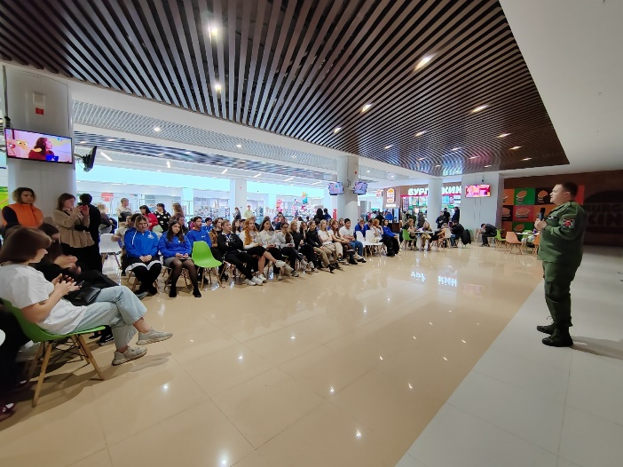
ДО
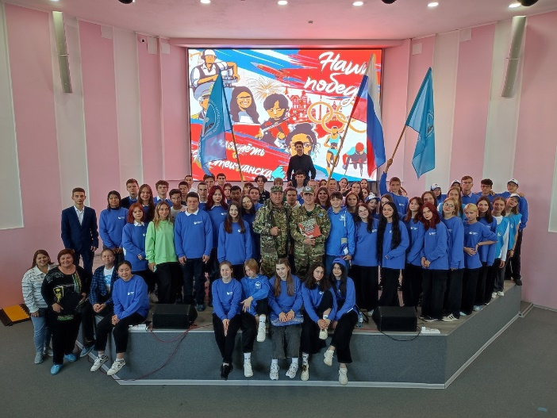

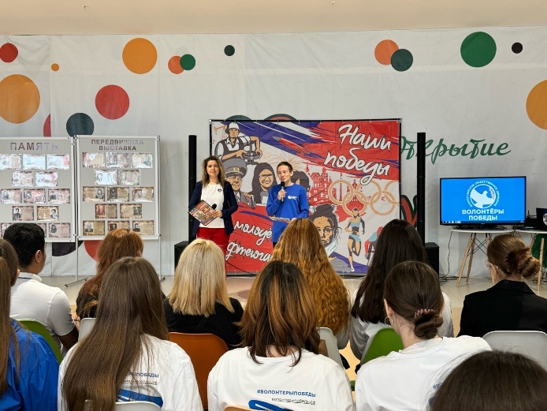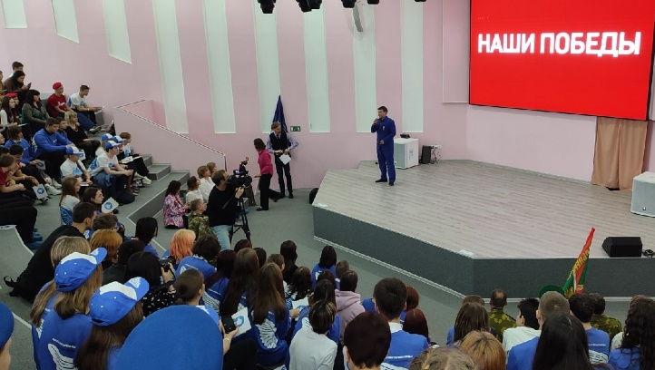

ПОСЛЕ

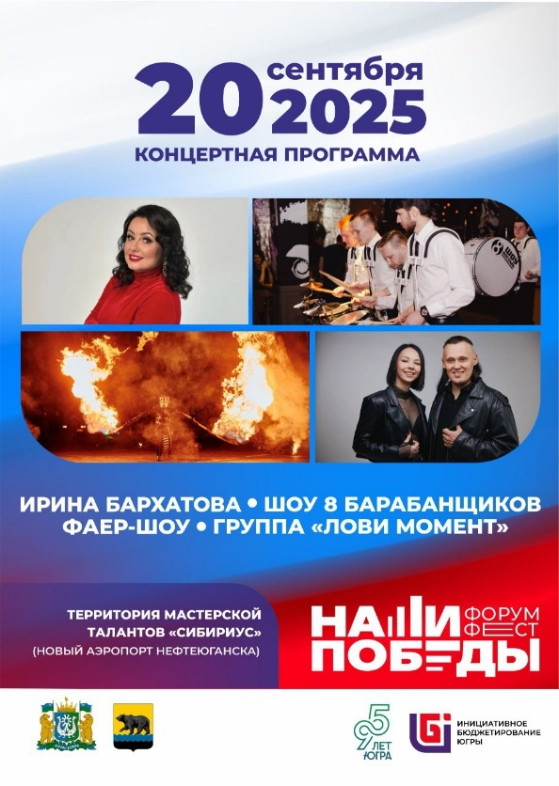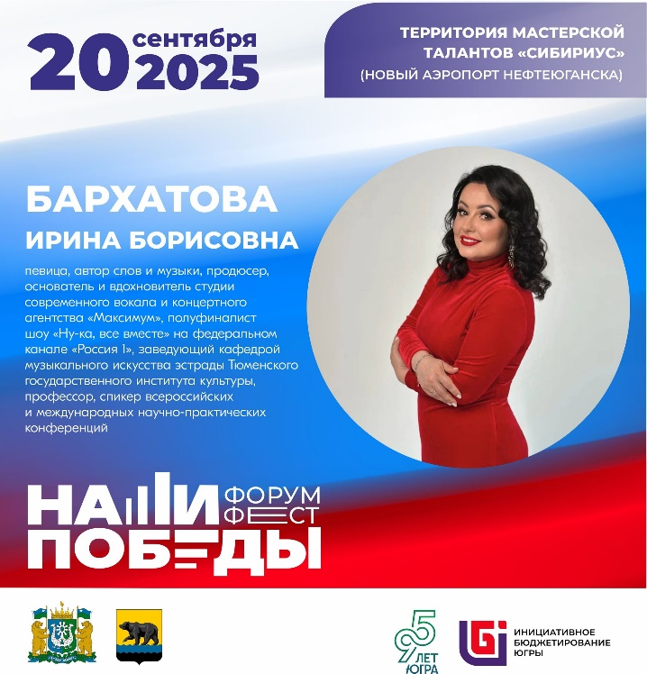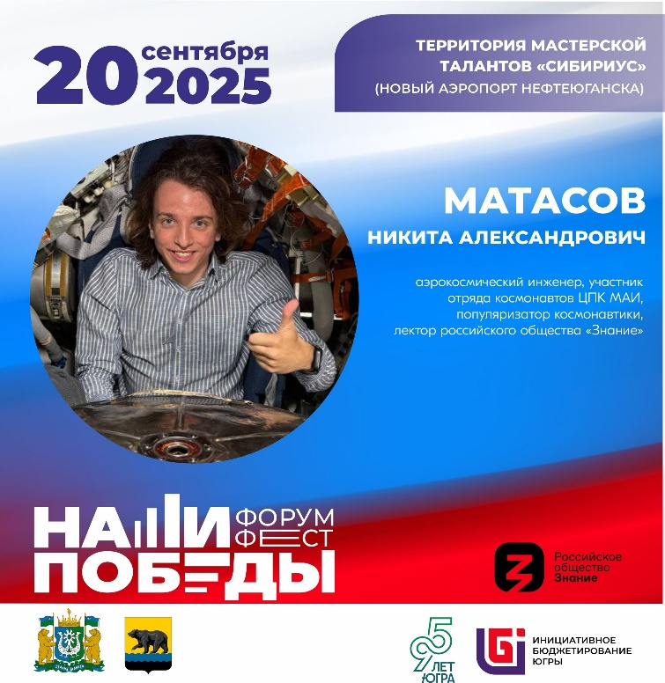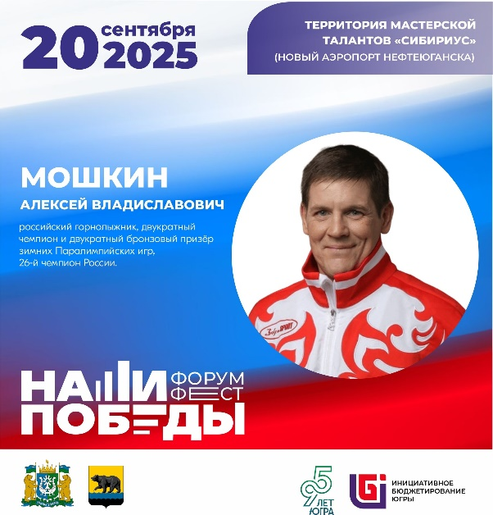

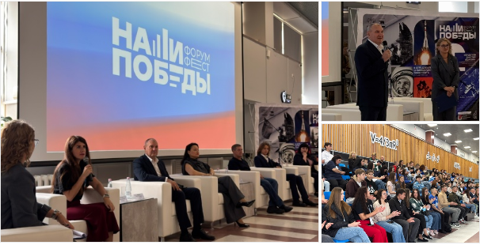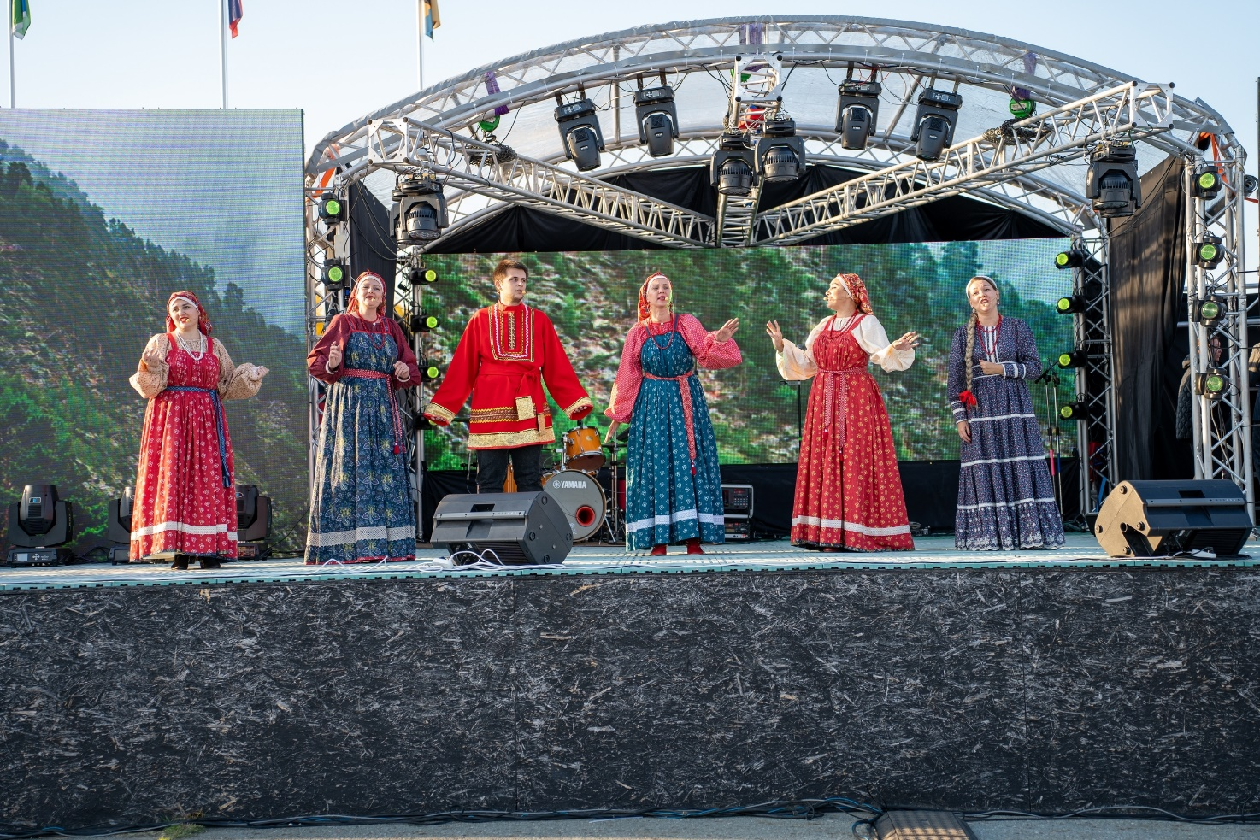
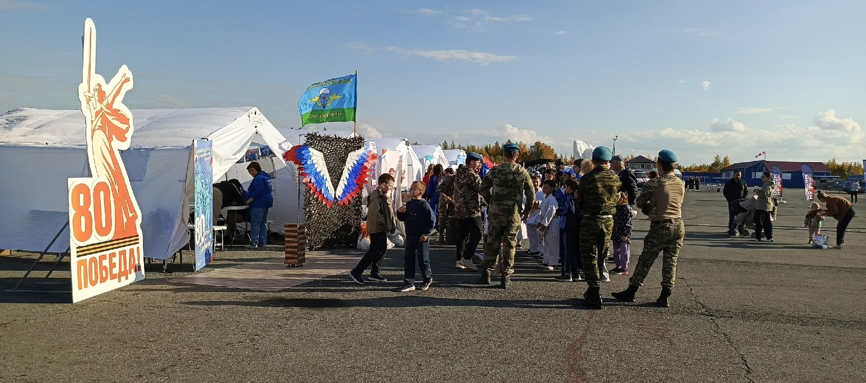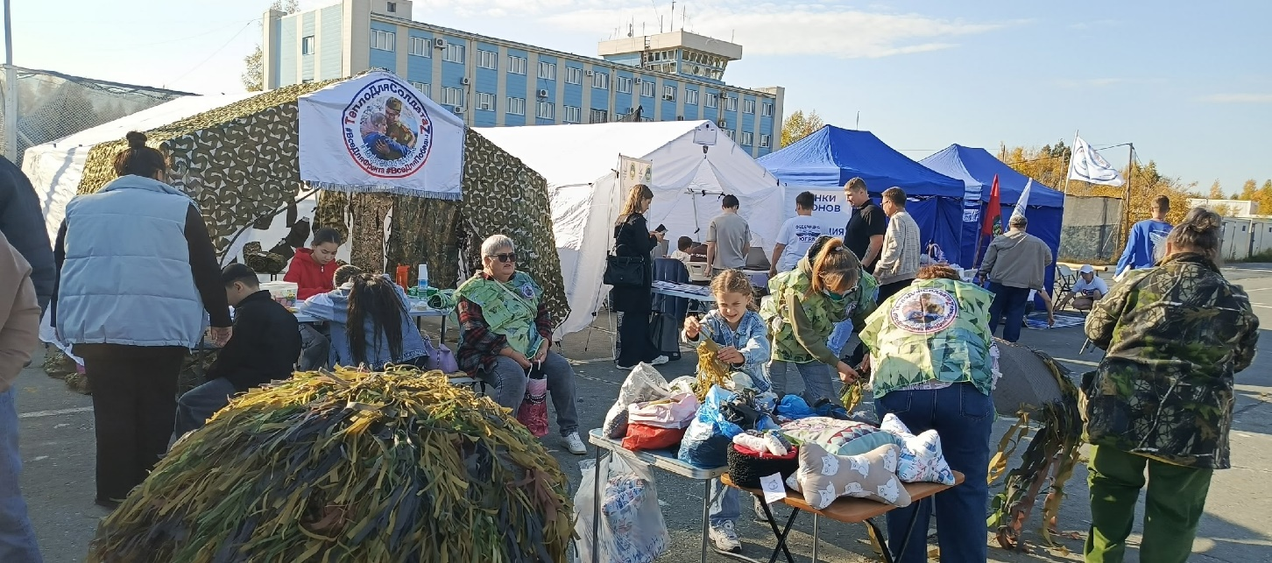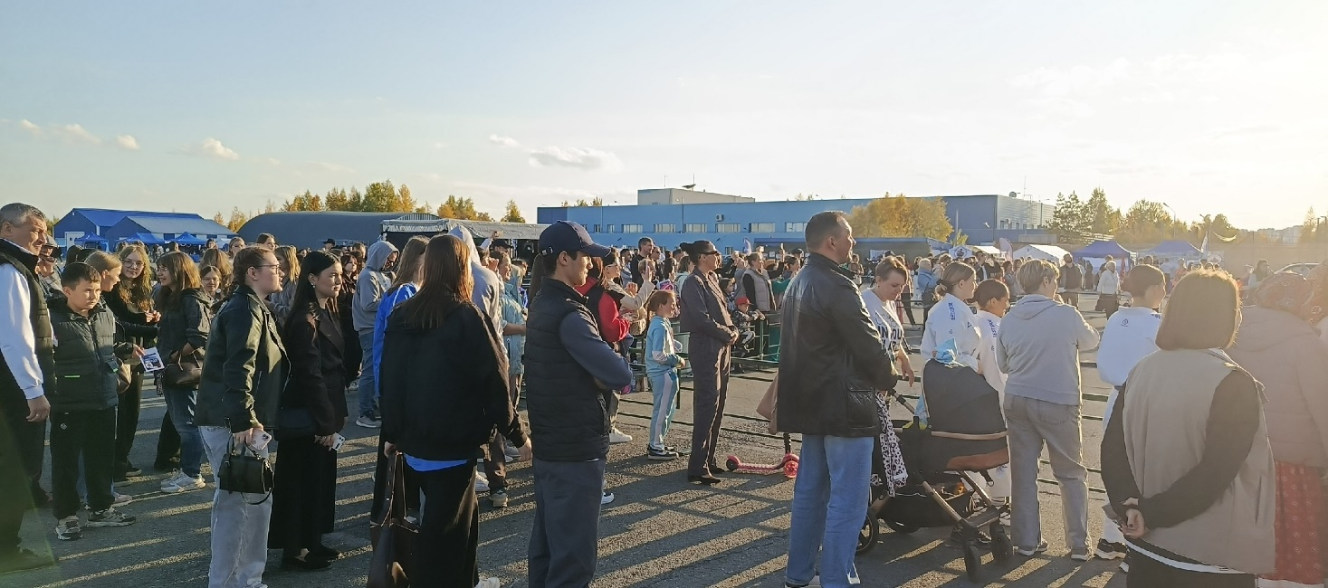
Ссылки:
https://vk.com/wall-27985680_15558 Приглашаем вас на ежегодный патриотический форум-фестиваль "Наши Победы"!
https://vk.com/wall-27985680_15570 20 сентября на территории Мастерской талантов "Сибириус" (новый аэропорт) мы соберемся на одном из самых масштабных фестивалей города Нефтеюганска — "Наши победы"! Это событие, которое нельзя пропустить!
https://vk.com/wall-27985680_15575 📍 20 сентября в 15:00 — Приглашаем всех на главный форум-фестиваль осени "Наши победы", который пройдет в "Мастерской талантов "Сибириус" (территория нового аэропорта). Не пропустите это грандиозное событие!
https://vk.com/wall-27985680_15580 Мероприятие приурочено к Году защитника Отечества и посвящено победам российского народа как на поле боя, так и в мирных сферах: спорте, науке, культуре и искусстве.
https://vk.com/wall-27985680_15584 Уже завтра состоится межмуниципальный форум НАШИ ПОБЕДЫ|Патриотический форум-фестиваль. Одной из площадок является пункт сбора от Тепло для солдата Z, которые готовят масштабную отправку для наших воинов.
https://vk.com/wall-27985680_15587 Межмуниципальный форум «Наши Победы» объявляется открытым! 🎉
https://vk.com/wall-27985680_15588 Ловите видео с открытия НАШИ ПОБЕДЫ|Патриотический форум-фестиваль
https://vk.com/wall-27985680_15589 Наши площадки от самых крутых, активных и неравнодушных партнёров! Мы от всей души благодарим каждого, кто делал этот день, вкладывал свои силы и душу!
https://vk.com/wall-27985680_15592 🚀 В рамках Форума-фестиваля "Наши победы" свою лекцию провел Никита Матасов — лектор Российского общества «Знание», аэрокосмический инженер и участник отряда космонавтов ЦПК МАИ. Никита является выдающимся популяризатором космонавтики, и его выступление стало значимым событием для всех участников форума.
https://vk.com/wall-27985680_15593 🌟В минувшие выходные мы с вами встретились на Форум-фестивале "Наши победы", и это было поистине незабываемо! Давайте вспомним, как это было.
https://vk.com/wall-27985680_15595 Спасибо нашим партнерам за помощь в организации Форума-фестиваля "Наши победы".
https://vk.com/wall-194073680_1420 Видео с форму-фестиваля
https://vk.com/wall-194073680_1416 Друзья, 20 сентября мы в очередной раз приняли участие в городском мероприятии. На этот раз, это был НАШИ ПОБЕДЫ|Патриотический форум-фестиваль , на котором мы рассказывали всем про наше хобби, про оружие и снаряжение. Огромное спасибо Центр молодёжных инициатив | Нефтеюганск за то, что регулярно нас приглашаете!
https://vk.com/wall-194073680_1414 Яркие и насыщенные фотографии с фестиваля от наших медиа-волонтеров уже готовы!
https://vk.com/wall-194073680_1413 🚀Победить - это достичь новых высот, даже космических!
Никита Матасов рассказывает насколько поменялись требования доя полёта в космос и что нужно сделать для прохождения отбора. Объяснил что очень не просто пройти медицинскую комиссию, а после сдать вступительные экзамены.
https://vk.com/wall-194073680_1411 Наши эксперты подарили гостям форума уникальную возможность получить фотокарточки с автографами!
https://vk.com/wall-194073680_1409 А мы продолжаем образовательную часть форума, и полным ходом идёт беседа с Алексеем Мошкиным.
https://vk.com/wall-194073680_1406 А мы уже наслаждаемся интереснейшими и полезными беседами с нашими экспертами. Ирина Бархатова, несомненно, произвела фантастическое впечатление на гостей форума.
https://vk.com/wall-194073680_1408 Ловите видео с открытия НАШИ ПОБЕДЫ|Патриотический форум-фестиваль
https://vk.com/wall-194073680_1412 Видео с форму-фестиваля
https://vk.com/wall-194073680_1404 Межмуниципальный форум «Наши Победы» объявляется открытым! 🎉 Мы с гордостью сообщаем о начале работы форума. В настоящий момент с участием почётных гостей проходит первая панельная дискуссия. Напоминаем, что в 15:00 стартует фестивальная программа. Ждём всех с нетерпением!
https://vk.com/wall-194073680_1397 Анонс форум-фестиваля
https://vk.com/wall-194073680_1393 Анонс форум-фестиваля
https://vk.com/wall-194073680_1392 Что вас ждет на концертной программе форума "Наши победы"? Мы собрали для вас талантливых артистов, которые сделают этот вечер поистине ярким и запоминающимся.
https://vk.com/wall-194073680_1391 Наш фестиваль полон увлекательных мероприятий и интерактивных площадок, которые подарят вам незабываемые впечатления! Продолжим рассматривать, что вас ждет.
https://vk.com/wall-194073680_1390 Продолжаем знакомиться с нашими партнерами и интерактивными площадками! Выставки и мероприятия.
https://vk.com/wall-194073680_1389 Анонс форум-фестиваля
https://vk.com/wall-194073680_1388 ✨20 сентября на территории Мастерской талантов «Сибириус» (новый аэропорт) состоится одно из главных событий года — форум-фестиваль «Наши победы». Мероприятие приурочено к Году защитника Отечества и посвящено победам российского народа как на поле боя, так и в мирных сферах: спорте, науке, культуре и искусстве.
https://vk.com/wall-194073680_1387 Сегодня представляем вам Матасова Никиту Александровича — аэрокосмический инженер, участник отряда космонавтов ЦПК МАИ, популяризатор космонавтики, лектор российского общества «Знание».
https://vk.com/wall-194073680_1385 Продолжаем знакомиться с нашими спикерами! Алексей Владиславович Мошкин — российский горнолыжник, двукратный чемпион и двукратный бронзовый призер зимних Паралимпийских игр, 26-й чемпион России, заслуженный мастер спорта, награжден орденом «За личное мужество» и медалью ордена «За заслуги перед Отечеством».
https://vk.com/wall-194073680_1383 Ровно через неделю мы с нетерпением ждем вас на форум-фестивале "Наши победы". Сегодня рады представить вам одного из наших спикеров — Ирину Борисовну Бархатову.
https://vk.com/wall-194073680_1382 Анонс форум-фестиваля
https://vk.com/wall-194073680_1381 Объявляем о проведении творческого конкурса рисунков и фотографий в рамках патриотического форума-фестиваля «Наши Победы»!
https://vk.com/wall-194073680_1380 Приглашаем на ежегодный патриотический форум-фестиваль "Наши Победы"!🇷🇺
https://vk.com/wall-223115882_276 Друзья, сегодня мы побывали на торжественном вручении благодарственных писем за участие в организации и проведении межмуниципального патриотического форума-фестиваля "Наши победы".
https://vk.com/wall-223115882_262 Приглашаем вас на ежегодный патриотический форум-фестиваль "Наши Победы"!

